ประกาศองค์การบริหารส่วนตำบลบือมัง
เรื่อง รายงานผลการสำรวจการประเมินความพึงพอใจของประชาชน

----------------------------------------------

ตามที่องค์การบริหารส่วนตำบลบือมัง ได้ดำเนินการสำรวจความพึงพอใจของประชาชน ใน
การดำเนินงานของหน่วยงานในภาพรวม ผ่านทางเว็บไซด์ของ อบต ประจำปีงบประมาณ 2563 โดยเป็นผู้มา
รับบริการต่าง ๆ จำนวน 37 คน จากการสุ่มตัวอย่างของประชาชนที่มารับบริการ บัดนี้ การดำเนินการ
สำรวจความพึงพอใจของประชาชน ดังกล่าว ได้ดำเนินการเสร็จสิ้นเรียบร้อยแล้ว

จึงประกาศผลการสำรวจการประเมินความพึงพอใจของประชาชน ประจำปีงบประมาณ พ.ศ.
2563 ให้ประชาชนทราบโดยทั่วกัน

ประกาศ ณ วันที่ 22 เดือนกันยายน พ.ศ. 2563

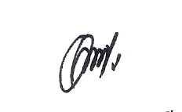

(นายอาหะมะ ลามอสีเตาะ)
นายกองค์การบริหารส่วนตำบลบือมัง

ผลสรุปแบบสอบถามความพึงพอใจของประชาชน/ผู้เข้ารับบริการ
ที่มีต่อองค์การบริหารส่วนตำบลบือมัง อำเภอรามัน จังหวัดยะลา
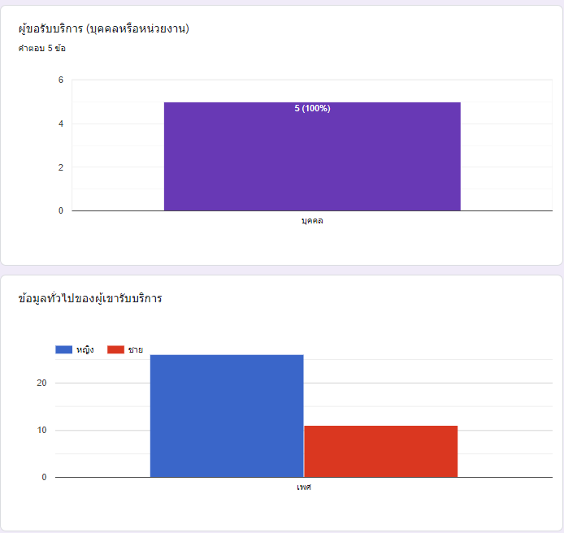
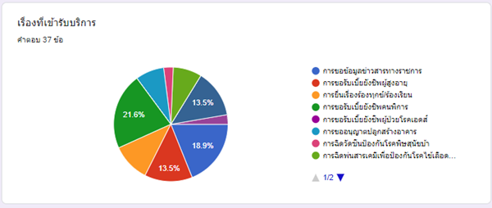
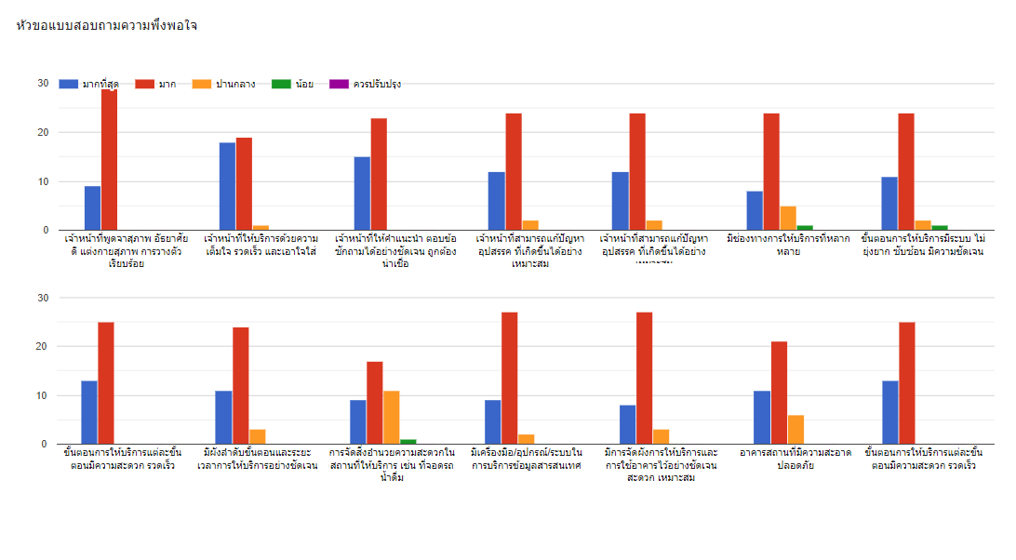
-2-

